Architettura: vengono disposti alcuni componenti secondo dei precisi canoni e delle relazioni, es architettura di un edificio

Architettura dell’informazione: è la progettazione strutturale (quindi secondo regole e criteri) di ambiente di informazioni condivisi (deve essere una informazione ben condivisibile), è data dalla combinazione di 4 elementi: organizzazione, etichette, ricerca e navigazione.

Organizzazione: ad esempio una gerarchia

Ricerca: rende più facile il reperire un’informazione non subito accessibile o comunque che non si sa dove reperire

Navigazione: ci permette di andare da una pagina all’altra (permette di guidare l’utente da un punto del sito a un qualsiasi altro punto del sito in maniera strutturata (con una logica). Serve anche a rendere l’informazione comprensibile

Non per forza io devo spiegare tutti a tutti devo capire il mio target e renderla capibile rispetto alle persone che vogliamo raggiungere

Dato: è un qualcosa che dato una domanda molto specifica mi viene generato come risposta specifica.

Tre cose importanti riguardo l’architettura:

1. Users: chi sono le persone a cui mi rivolgo? Cosa sanno? Cosa va fornito?
2. Content: il contenuto deve essere ben definito per l’utente target e deve essere espresso in un linguaggio ad esso chiaro e capibile
3. Context: esempio la lingua del sito, oppure che abbiano il computer e accesso alla tecnologia per potersi collegare al blog

I siti sono tra di loro simili, per aumentare la familiarità e quindi riuscire a navigare il sito in maniera più efficiente. La linea base da seguire è quella di non pensare, ovvero non dovere pensare troppo per cercare un’informazione, quindi poter fare tutto quello che voglio subito, senza rendere un sito troppo denso o confusionario.

Le sitemaps permettono di capire le relazioni tra le pagine del nostro sito. La pagina di ricerca punta sempre a sé stessa, perché magari non trovo quello che cerco oppure trovo più pagine di ricerca. Permette di capire pagine troppo complicate da raggiungere oppure pagine che non hanno un modo per raggiungerle/uscire

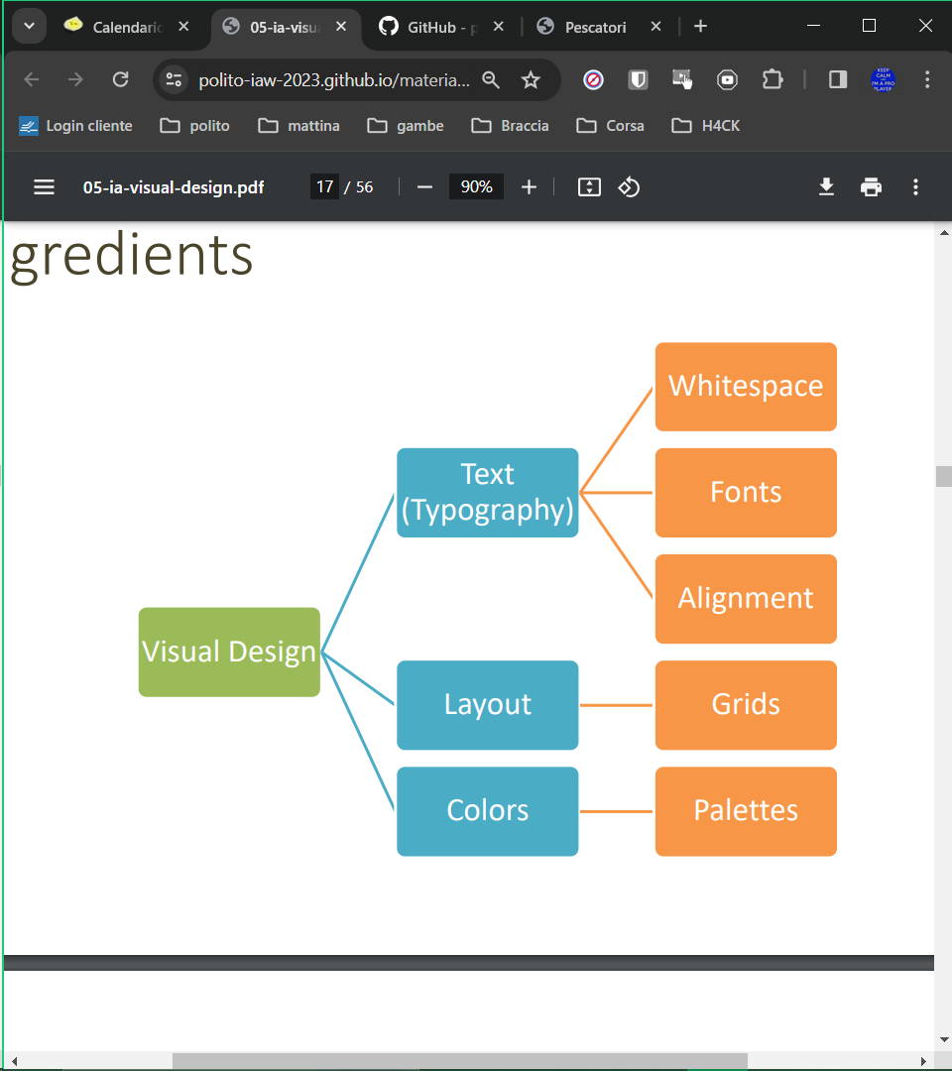Visual design: non serve a rendere il tutto eccessivamente bello o essere particolarmente artistici, è progettazione visuale che serve a creare un design bidduzzu.

Esempio gli spazi sono uno dei migliori modi, così come le gerarchie (es modificare il font di una frase/parola). Anche l’allineamento fa molto, rende il tutto ancora più biduzzo. Meglio aggiungere elementi più schematici e più immediati piuttosto che un muro di testo. Bisgona dare quanto più possibile un colpo d’occhio efficace ed efficiente.

La differenza la fanno colori, dimensione del font, la gerarchia

Guarda il pdf 05 per altre nozioni sulla continuità

Punto focale: l’elemento che attira più l’attenzione dell’utente, per indirizzare l’utente verso dove vogliamo noi. Il layout migliore è quella a griglia che indica a colpo d’occhio la priorità delle cose. Un’altra cosa importante sono i colori, bisogna basarsi su una palette bene definita. Guarda la slide 52 per trovare le migliori palette possibili, il contrasto deve essere abbastanza marcato